Стрижки для прямоугольного типа лица: важные нюансы работы
Какие нюансы работы с прямоугольным типом лица существуют и какие стрижки соответственно можно подобрать клиенткам? Об этом и не только в деталях нам рассказала Светлана Белоусова.
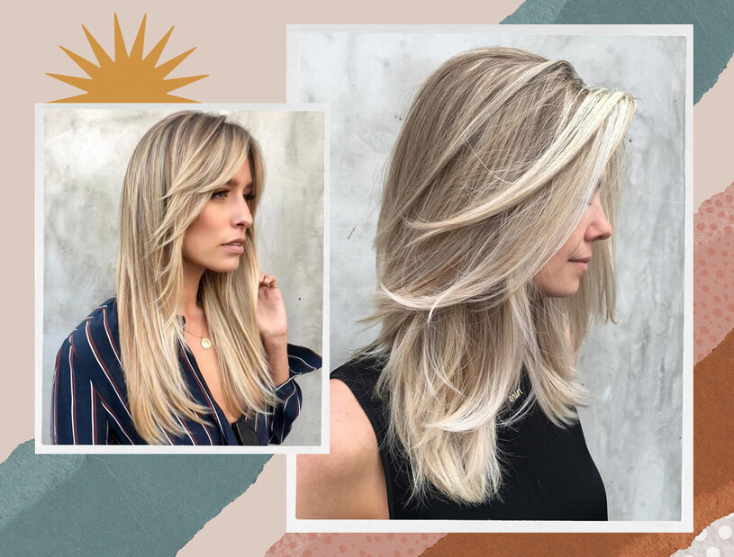
Светлана Белоусова, парикмахер-модельер, топ-стилист, преподаватель высшей категории с 30-летним стажем, судья АВС
По каким чертам лица можно с легкостью определить, что у клиента именно прямоугольная форма лица?
Прямоугольный тип лица встречается не так часто, но его можно легко определить по резким чертам. Как правило, длина лица в 2 раза больше ширины, а расстояние между нижними скулами и висками практически идентично. У женщин такого типа чаще всего большой лоб, выступающие скулы и маленький подбородок.
Какие задачи должна решить стрижка, которую мастер подбирает под этот тип лица?
Основная задача таких стрижек – сделать лицо нежнее и смягчить его черты, сделать акцент на плюсах и прикрыть все недостатки. Нужно подобрать такую стрижку, которая сделает прямоугольник короче и сгладит острые углы.
Большую роль в этом играет не только длина волос, но также и их структура. Для прямоугольной формы лица подойдут завитки или же тугие кудри – они справятся с задачей лучше, чем прямые пряди.
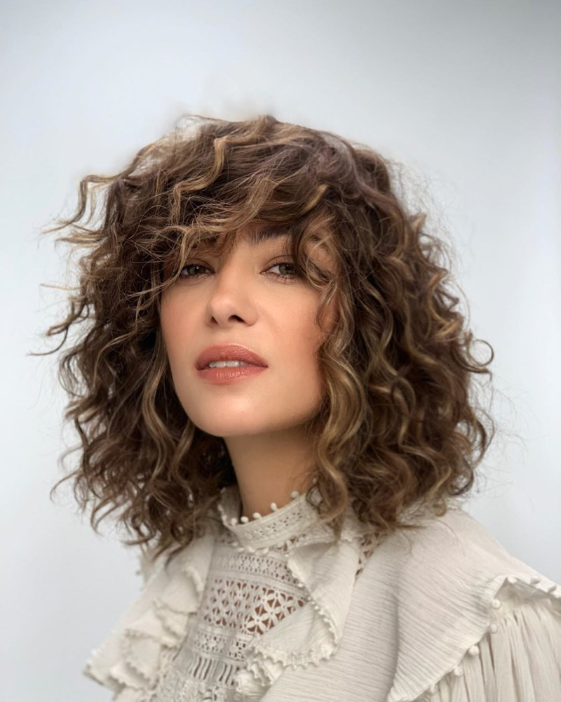
Важные нюансы, на которые должен обращать внимание мастер:
- идеальная длина – от подбородка до плеч;
- добавьте челку – пышную и длинную;
- объем должен расположиться на уровне висков;
- пробор – прямой, на бок, асимметричный.

Что категорически не подходит для этого типа лица?
- Отсутствие челки
- Прямой срез волос.
- Одноуровневые стрижки
- Пышность в зоне макушки
- Прямые пряди ниже плеч
- Стрижки, которые полностью открывают лицо (гарсон, пикси, короткое каре)
- Прилизанные и гладкие укладки
- Полная симметрия
Всегда помните о правиле, которое помогает подобрать стрижку правильно и уместно: нужно отвлечь внимание от недостатков, делая акцент на сильных сторонах.

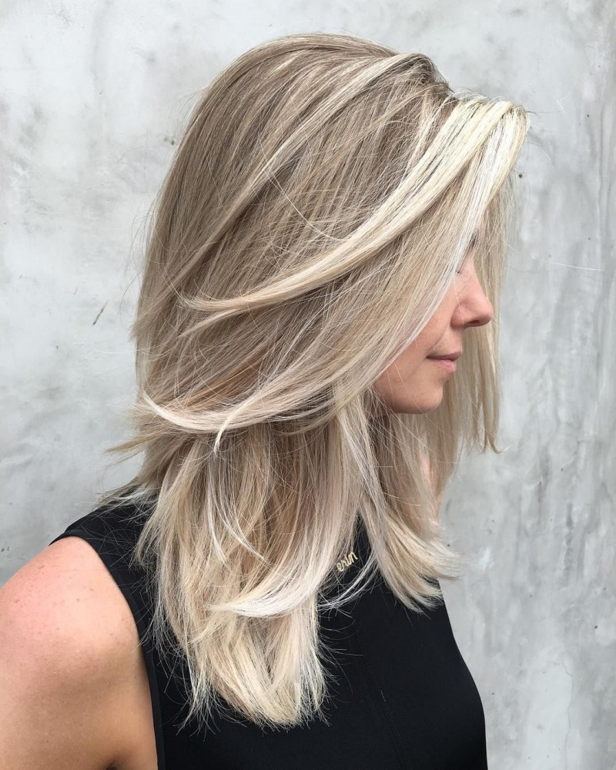
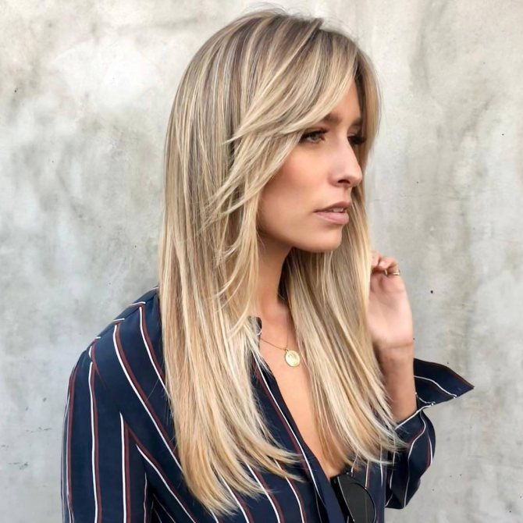

Если у клиентки длинные локоны, то выбирайте каскадные или объемные стрижки. Градуированная лесенка смягчает образ и смещает акцент со скул. Данный вариант подходит и на тонкие вьющиеся волосы, поскольку ровные пряди в сочетании с высоким лбом подчеркивают эту форму. Если же пряди прямые от природы, завивайте их у корней или с середины длины.
Трендовые стрижки на средние локоны смотрятся изысканно, если подобрать правильный вариант. Именно средняя длина волос считается оптимальной по многим параметрам, поскольку подстраивается под характерные черты и особенность любого типа внешности.

